**Товарищеская встреча по хоккею с мячом.**

21 февраля 2016 года на стадионе МО "Самодедское" состоялась товарищеская встреча по хоккею с мячом среди учащихся МБОУ "Самодедская школа" и МБОУ "Обозерская школа№2". Игра закончилась 8-2 в пользу самодедских ребят. В команде победителей играли Мокеев Дмитрий, Кузнецов Алексей, Савка Владимир, Цымбал Артем, Митько Дмитрий, Булыгин Егор, Либеров Иван, Манаков Денис, Зеленов Сергей, Ворошко Федор, Белей Антон.

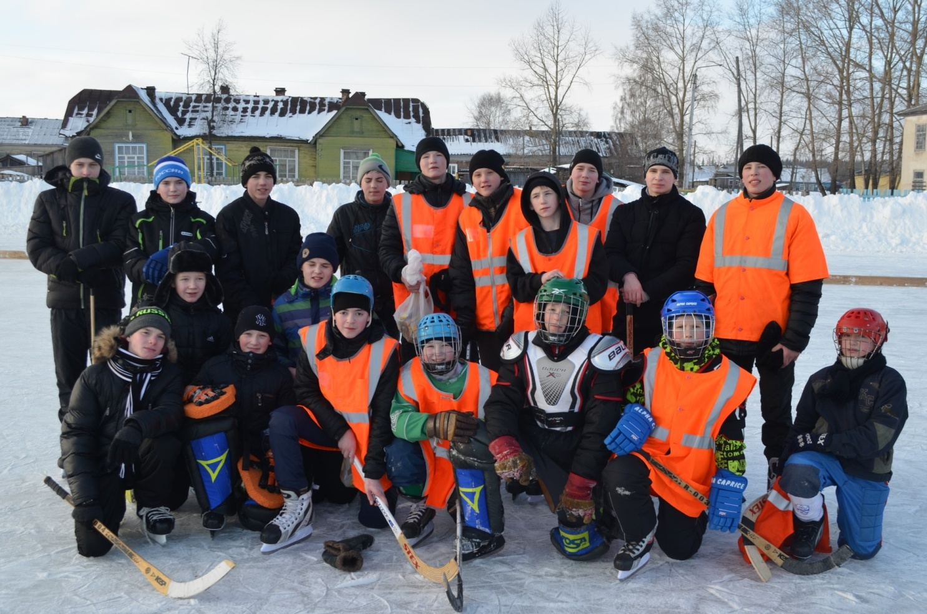

Лучший нападающий - Мокеев Дмитрий. Момент игры.

